**Практическое занятие №28. Решение простейших тригонометрических уравнений.**

На прошлом занятии мы познакомились с обратными тригонометрическими функциями: арксинус, арккосинус, арктангенс и арккотангенс числа. Повторим и ответим на вопросы:

1. Что такое арксинус числа а?
2. Какие тождества для арксинуса вам известны?
3. Какие значения может принимать арксинус числа а?

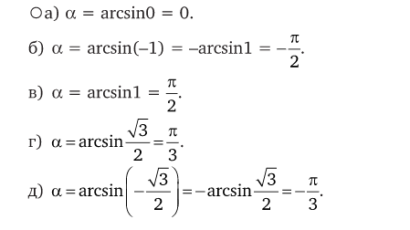

1. Сформулируйте вопросы, аналогичные предыдущим для арккосинуса, арктангенса и арккотангенса и дайте на них ответы.

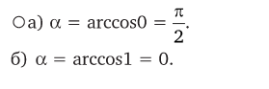

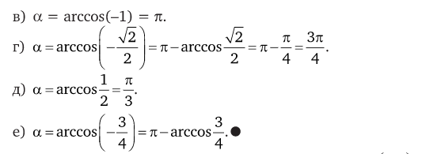

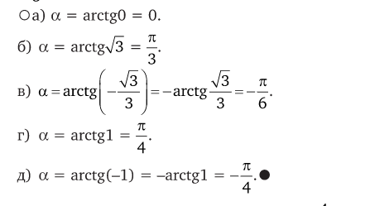

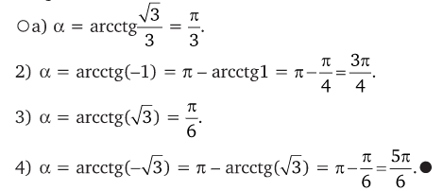

Работа с учебником стр. 114-116. Занятие 5. Тригонометрические уравнения.

(см. учебник Башмаков М.И. Математика: алгебра и начала математического анализа, геометрия: учеб. для студ. учреждений сред.проф. образования/ М.И. Башмаков. – 4-е изд.,стер. – М. : ИЦ «Академия», 2017, - 256 с.)

***Простейшими тригонометрическими уравнениями*** называют уравнения вида: sin *x = a* ,     cos *x = a* ,     tg *x = a* ,     ctg*x = a* , где *a* – произвольное число.

**Решение уравнения   sin x = a**

|  |  |
| --- | --- |
| Обычная форма записи решения | Простейшие тригонометрические уравнения |
| Более удобная форма записи решения | Простейшие тригонометрические уравнения |
| Ограничения на число *a* | В случае, когда Простейшие тригонометрические уравнения, уравнение решений не имеет |

**Графическое обоснование** решения уравнения   sin *x = a* представлено на рисунке 1

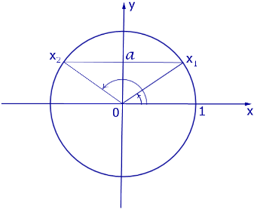

Рис. 1

**Частные случаи решения уравнений   sin *x = a***

|  |  |
| --- | --- |
| **Уравнение** | **Решение** |
| sin *x* = – 1 | Простейшие тригонометрические уравнения |
| Простейшие тригонометрические уравнения | Простейшие тригонометрические уравнения |
| Простейшие тригонометрические уравнения | Простейшие тригонометрические уравнения |
| Простейшие тригонометрические уравнения | Простейшие тригонометрические уравнения |
| sin *x* = 0 | Простейшие тригонометрические уравнения |
| Простейшие тригонометрические уравнения | Простейшие тригонометрические уравнения |
| Простейшие тригонометрические уравнения | Простейшие тригонометрические уравнения |
| Простейшие тригонометрические уравнения | Простейшие тригонометрические уравнения |
| sin *x* = 1 | Простейшие тригонометрические уравнения |

**Решение уравнения   cos x = a**

|  |  |
| --- | --- |
| Обычная форма записи решения | Простейшие тригонометрические уравнения |
| Более удобная форма записи решения | Простейшие тригонометрические уравнения |
| Ограничения на число *a* | В случае, когда Простейшие тригонометрические уравнения, уравнение решений не имеет |

**Графическое обоснование** решения уравнения   cos *x = a*   представлено на рисунке 2

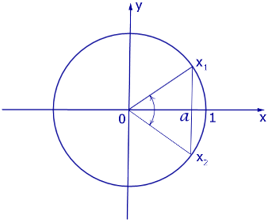

Рис. 2

**Частные случаи решения уравнений   cos *x = a***

|  |  |
| --- | --- |
| **Уравнение** | **Решение** |
| cos *x* = – 1 | Простейшие тригонометрические уравнения |
| Простейшие тригонометрические уравнения | Простейшие тригонометрические уравнения |
| Простейшие тригонометрические уравнения | Простейшие тригонометрические уравнения |
| Простейшие тригонометрические уравнения | Простейшие тригонометрические уравнения |
| cos *x* = 0 | Простейшие тригонометрические уравнения |
| Простейшие тригонометрические уравнения | Простейшие тригонометрические уравнения |
| Простейшие тригонометрические уравнения | Простейшие тригонометрические уравнения |
| Простейшие тригонометрические уравнения | Простейшие тригонометрические уравнения |
| cos *x* = 1 | Простейшие тригонометрические уравнения |

**Решение уравнения   tg x = a**

|  |  |
| --- | --- |
| Обычная форма записи решения: | Простейшие тригонометрические уравнения |
| Более удобная форма записи решения | Простейшие тригонометрические уравнения |
| Ограничения на число *a* | Ограничений нет |

**Частные случаи решения уравнений   tg *x = a***

|  |  |
| --- | --- |
| **Уравнение** | **Решение** |
| Простейшие тригонометрические уравнения | Простейшие тригонометрические уравнения |
| tg *x* = – 1 | Простейшие тригонометрические уравнения |
| Простейшие тригонометрические уравнения | Простейшие тригонометрические уравнения |
| tg *x* = 0 | Простейшие тригонометрические уравнения |
| Простейшие тригонометрические уравнения | Простейшие тригонометрические уравнения |
| tg *x* = 1 | Простейшие тригонометрические уравнения |
| Простейшие тригонометрические уравнения | Простейшие тригонометрические уравнения |

**Решение уравнения   ctg x = a**

|  |  |
| --- | --- |
| Обычная форма записи решения | Простейшие тригонометрические уравнения |
| Более удобная форма записи решения | Простейшие тригонометрические уравнения |
| Ограничения на число *a* | Ограничений нет |

**Частные случаи решения уравнений   ctg *x = a***

|  |  |
| --- | --- |
| **Уравнение** | **Решение** |
| Простейшие тригонометрические уравнения | Простейшие тригонометрические уравнения |
| ctg *x* = – 1 | Простейшие тригонометрические уравнения |
| Простейшие тригонометрические уравнения | Простейшие тригонометрические уравнения |
| ctg *x* = 0 | Простейшие тригонометрические уравнения |
| Простейшие тригонометрические уравнения | Простейшие тригонометрические уравнения |
| ctg *x* = 1 | Простейшие тригонометрические уравнения |
| Простейшие тригонометрические уравнения | Простейшие тригонометрические уравнения |

**Задания для самостоятельного решения.**

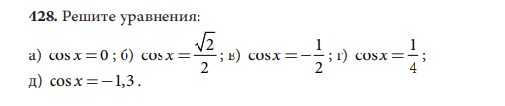

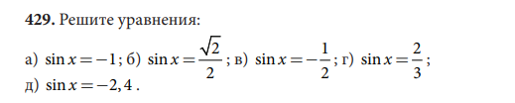

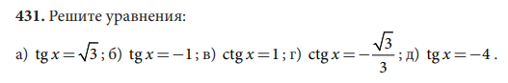

Следующий уровень:

